

MODUL
Terapi Latihan Fungsional
(FBM 111)

Materi 10
Neuro Development Treatment (NDT)

Disusun Oleh
Miranti Yolanda Anggita, S.Ft., M.Fis

UNIVERSITAS ESA UNGGUL
2019

Neuro Development Treatment (NDT)

- Pendahuluan
Metode Neuro Development Treatment (NDT) atau Bobath yaitu suatu teknik yang dikembangkan oleh Karel dan Bertha Bobath pada tahun 1997. Metode ini khususnya ditujukan untuk menangani gangguan system saraf pusat pada bayi dan anak-anak (Sheperd, 1997). Agar lebih efektif, penanganan harus dimulai secepatnya (Bobath dan Kong, 1967, dikutip oleh Sheperd, 1997), sebaiknya sebelum anak berusia 6 bulan. Hal ini sesungguhnya masih efektif untuk anak pada usia yang lebih tua, namun ketidaknormalan akan semakin tampak seiring dengan bertambahnya usia anak dengan cerebral palsy dan biasanya membawa terapi pada kehidupan sehari-hari sangat sulit dicapai (Sheperd, 1997).
Metode ini dimulai dengan mula-mula menekankan reflek-reflek abnormal yang patologis menjadi penghambat terjadinya gerakan-gerakan normal. Anak harus ditempatkan dalam sikap tertentu yang dinamakan Reflek Inhibiting Posture (RIP) yang bertujuan untuk menghambat tonus otot yang abnormal (Trombly, 1989).

- Kompetensi Dasar
Mahasiswa mampu melakukan intervensi Neuro Development Treatment (NDT)

- Kemampuan Akhir yang Diharapkan
Pada akhir pembelajaran ini, diharapkan mahasiswa mampu:
- Mahasiswa mampu melakukan intervensi Neuro Development Treatment (NDT)

- Uraian Materi
Neuro-develomental treatment dikembangkan di awal 1940an oleh seorang physical therapist bernama Berta Bobath, dan suaminya, seorang dokter bernama Karel Bobath. Pendekatan ini muncul untuk merespon kebutuhan akan treatment yang lebih efektif untuk neuro-motor dysfunction yang ditunjukkan oleh anak-anak cerebral palsy (CP). Intervensi yang paling sering digunakan sebelumnya adalah braces, operasi, dan passive stretching. Pasangan Bobath memberikan kerangka referensi baru yang memandang anak-anak CP sebagai anak-anak yang mengalami kesulitan untuk mengontrol postur dan gerakan karena mereka berupaya untuk bangun melawan gravitasi. Salah satu kontribusi Bobath yang paling penting adalah deskripsi tentang perkembangan motorik abnormal pada anak CP dan perbandingannya dengan perkembangan normal.
NDT memiliki dasar pemikiran bahwa mekanisme postural reflex yang normal adalah dasar dari sebuah motor skill. Mekanisme postural reflex yang normal (yang terdiri dari righting reaction dan equilibrium reaction) mendasari normal tone, reciprocal innervation, dan pola koordinasi yang normal. Permasalahan dalam CP yang digambarkan sebagai pelepasan tonus dan reflex yang abnormal mengakibatkan pola-pola koordinasi otot yang abnormal. Lebih lanjut Bobath menjelaskan bahwa pelepasan tonus dan tonic reflexes yang abnormal mengganggu perkembangan righting reaction dan equilibrium reaction yang penting dalam pencapaian kontrol postural yang normal. Dalam tahap akhir pengembangan pendekatannya, Bobath mengenali kebutuhan untuk memasukkan performance fungsionil dalam treatment. Ini merupakan perubahan signifikan dari harapan sebelumnya bahwa menangani postural deficit secara otomatis akan ditransfer ke dalam kegiatan sehari-hari.
Beberapa dari dasar pemikiran ini terus diperbaiki sampai sekarang. Dari awal lahirnya NDT, Bobath mengetahui bahwa informasi sensori memainkan peran penting dalam respon motorik. Mereka mengambil hipotesis bahwa sistem syaraf pusat yang normal menghasilkan sebuah respon motorik yang diumpankan kembali ke dalam sistem itu, yang dikenali oleh seseorang sebagai efisien, dan kemudian digabungkan ke dalam repertoire gerakan habitual (Salek 1979) (lihat gambar 1-1). Anak-anak CP menggunakan pola-pola gerakan abnormal bahkan ketika pola-pola ini membutuhkan jumlah energi yang besar. Sensory feedback yang dimunculkan oleh motor act (tindakan motorik) lebih jauh menguatkan pola yang digunakan (lihat gambar 1-2). Bobath menggambarkan bahwa sensasi-sensasi gerakan sangat penting dalam menghasilkan semua gerakan, karena gerakan yang diidentifikasi sebagai milik dari repertoire seseorang akan diulangi, tanpa memandang efektifitasnya.
NDT dikembangkan untuk mengatasi aspek sensorimotor dari gerakan ini. Pendekatan ini dimaksudkan untuk memunculkan pengalaman gerakan yang lebih bervariasi pada anak CP yangmana, sebaliknya, memberikan pengalaman sensori yang lebih normal. Pengalaman- pengalaman sensori ini digabungkan ke dalam repertoire gerakan anak dan pada akhirnya akan diulang secara spontan.
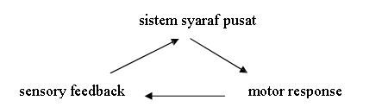
Gambar 1: sistem syaraf pusat yang normal

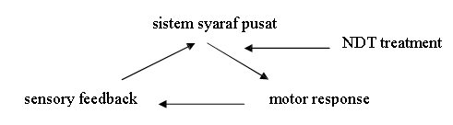
Gambar 1-2: sistem syaraf pusat yang abnormal

Kemajuan dalam area-area motor learning dan motor control telah memodifikasi beberapa asumsi awal tentang teori NDT. Penelitian terkini menunjukkan bahwa sensory input penting untuk memunculkan postural adjustment; akan tetapi, postural adjustment juga dapat dihasilkan oleh individu untuk mengantisipasi sebuah peristiwa yang memerlukan perubahan postur dengan adanya gravitasi dan akan mengandalkan pada feedforward dan feedback.

Metode NDT mempunyai beberapa teknik :
- Inhibisi dari postur yang abnormal dan tonus otot yang dinamis,
- Stimulasi terhadap otot-otot yang mengalami hypertonik ,
- Fasilitas pola gerak normal (Rood, 2000)

Prinsip-prinsip NDT:
- Kemampuan mekanik setelah mengalami lesi atau dengan menggunakan penanganan yang tepat memungkinkan untuk diperbaiki
- Lesi pada susunan saraf pusat menyebabkan gangguan fungsi secara keseluruhan namun dalam NDT yang ditangani adalah motorik.
- Spastisitas dalam NDT dipandang sebagai gangguan dari sikap yang normal dan kontrol gerakan.
- Pembelajaran pada gerakan yang normal merupakan dasar gerakan dapat dilakukan jika tonus normal.
- Mekanisme Postural Reflex yang normal merupakan dasar gerakan yang normal.
- Otot tidak tahu fungsi masing-masing otot tapi pola geraknya.
- Gerakan dicetuskan di sensoris dilaksanakan oleh motorik dan dikontro oleh sensoris.
Tujuan konsep NDT :
- Memperbaiki dan mencegah postur dan pola gerakan abnormal.
- Mengajarkan postur dan pola gerak yang normal.
- Pemakaian gerakan-gerakan ADL dalam terapi.
- Konsekuensi selama penanganan (ada tahap-tahap dalam terapi).
- Pembelajaran bukan diarahkan pada gerakannya, tetapi pada perasaan gerakan.
- Terapi dilakukan secara individu
Teknik terapi:
Metode NDT mempunyai beberapa teknik : 1) Inhibisi dari postur yang abnormal dan tonus otot yang dinamis, 2) Stimulasi terhadap otot-otot yang mengalami hypertonik , 3) Fasilitas pola gerak normal (Rood, 2000).
1. Inhibisi
Suatu upaya untuk menghambat dan menurunkan tonus otot. Tekniknya disebut Reflex Inhibitory Paternt. Perubahan tonus postural dan patern menyebabkan dapat bergerak lebih normal dengan menghambat pola gerak abnormal menjadi sikap tubuh yang normal dengan menggunakan teknik “Reflex Inhibitory Pattern”.
2. Fasilitasi
Upaya untuk mempermudah reaksi-reaksi automatik dan gerak motorik yang sempurna pada tonus otot normal. Tekniknya disebut “Key Point of Control”.
Tujuannya:
a. Untuk memperbaiki tonus postural yang normal.
b. Untuk memelihara dan mengembalikan kualitas tonus normal.
c. Untuk memudahkan gerakan-gerakan yang disengaja, diperlukan dalam aktifitas sehari-hari.
3. Stimulasi
Yaitu upaya untuk memperkuat dan meningkatkan tonus otot melalui propioseptif dan taktil. Berguna untuk meningkatkan reaksi pada anak, memelihara posisi dan pola gerak yang dipengaruhi oleh gaya gravitasi secara automatic. Tapping: ditujukan pada group otot antagonis dari otot yang spastic. Placcing dan Holding: Penempatan pegangan. Placcing Weight Bearing: Penumpukan berat badan.

Tahap Dasar Latihan Bobath dibagi menjadi 4 tahapan

Latihan mengontrol kepala dan tangan

Latihan mengontrol kepala dan tangan sangat penting sebagai tahap awal dari latihan selanjutnya. Mengangkat dan menahan kepala serta badan melalui penumpuan tangan berguna untuk persiapan berguling, merangkak dan duduk.

Latihan mengontrol badan untuk duduk

Pada tahap ini, anak diajarkan untuk mempertahankan badannya tetap tegak sewaktu ia bergerak bersandar pada tangannya. Posisi duduk akan membuat anak mampu melihat kedua tangannya dan mempergunakannya.

Tujuan latihan pada tahap ini yaitu agar anak dapat beraktivitas ke segala arah pada saat duduk, mempersiapkan diri untuk berdiri dan jongkok dari posisi duduk, dan beraktivitas dari posisi duduk ke merangkak.

Latihan untuk mengontrol tungkai untuk berdiri dan berjalan

Tujuan yang ingin dicapai pada tahap ini yaitu agar anak dapat mempersiapkan tungkainya dari duduk berlutut untuk selanjutnya berdiri.

Edukasi keluarga

Edukasi diperlukan untuk mengajarkan dan menginformasikan kepada keluarga untuk melatih anak dengan teratur dan penuh kasih sayang di rumah agar anak lebih cepat mandiri.

Keluarga atau orang tua diajarkan untuk menggerakkan sendi secara penuh setiap hari sekitar 3 kali per sendi tanpa disertai dengan gerakan paksaan. Hal ini untuk memelihara jarak gerak sendi anak dan untuk mencegah kekakuan.

Handling digunakan untuk mempengaruhi tonus postural, mengatur koordinasi, menghinbisi pola abnormal, dan memfasilitasi respon otomatis normal. Dengan handling yang tepat, tonus serta pola gerak yang abnormal dapat dicegah sesaat setelah terlihattanda-tandanya.
Key Point of Control yaitu titik yang digunakan terapis dalam inhibisi dan fasilitasi. KPoC harus dimulai dari proksimal ke distal/bergerak mulai dari kepala-leher-trunk-kaki dan jari kaki. Dengan bantuan KPoC, pola inhibisi dapat dilakukan pada penderita cerebral palsy dengan mengarahkan pada pola kebalikannya.
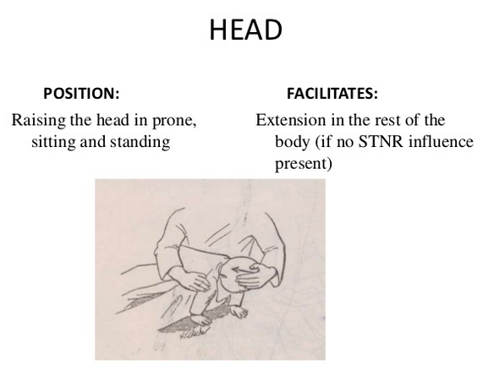
.

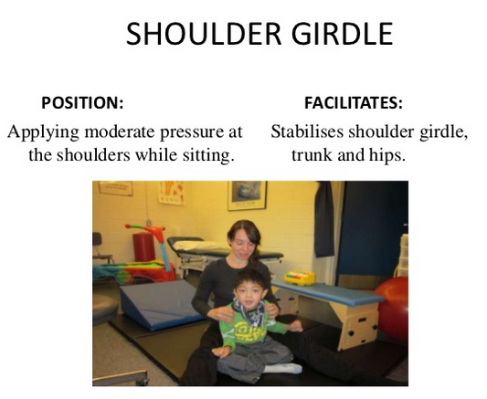

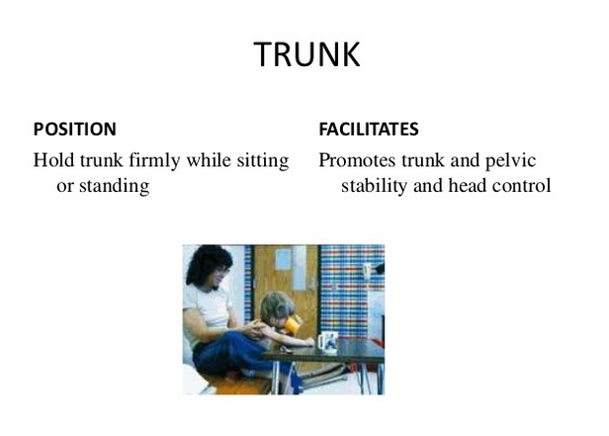

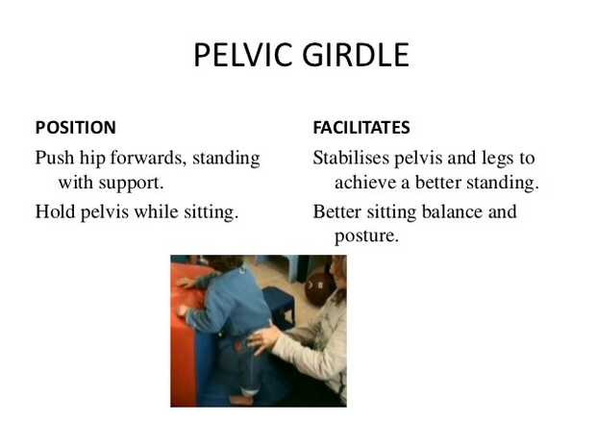

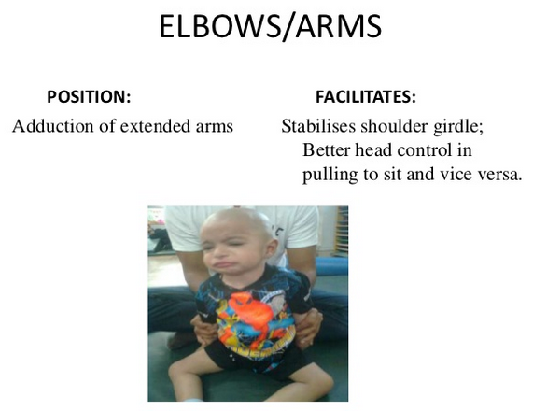

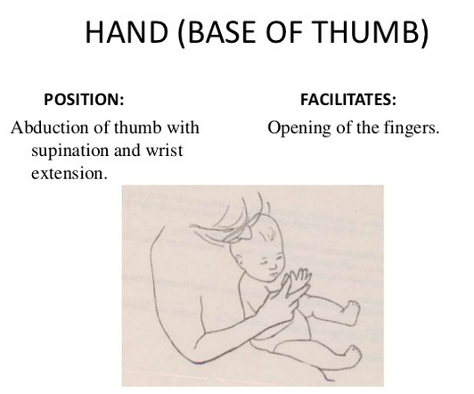

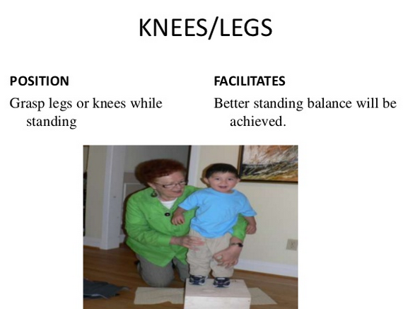

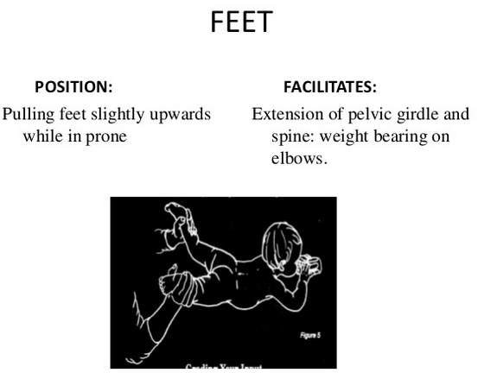

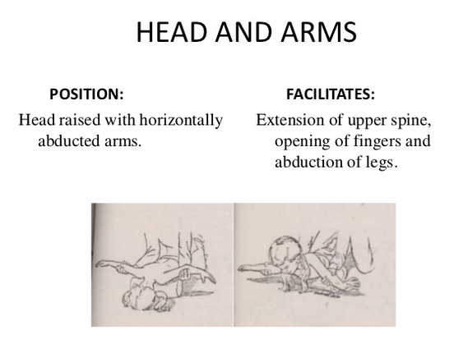

Daftar Pustaka

- Images courtesy of Google
- Brown, E. 20001. NDT course notes (unpublished)
- Brown, E. 2009. NDT early intervention course notes unpublished)
- Bobath Centre website www.bobath.org.uk
- Barber, C.E. 2008. A guide to physiotherapy in cerebral palsy. In Paediatrics and child Health. 18(9) September 2008 pp 410-413
- Poutney, T. 2007. Cerebral Palsy in Physiotherapy for children pp 97-98
- Ratliffe, K.T. 1998 Neurological and muscular disorders of childhood in Clinical Pediatric Physiotherapy. A guide for the Physical Therapy Team. pp 191-192

